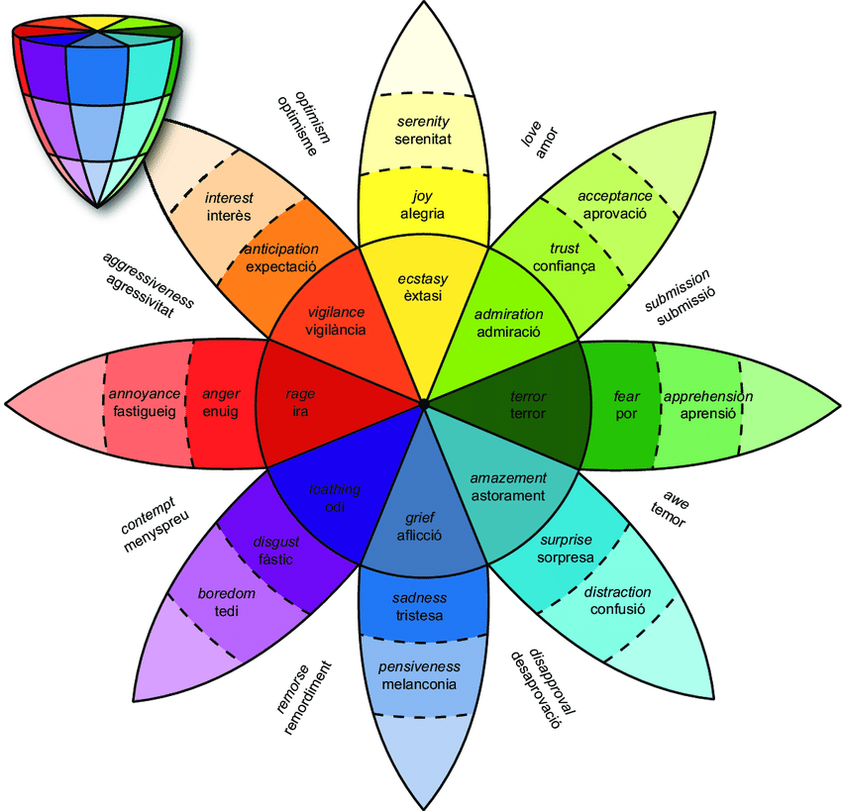
Model circumplex tridimensional de Plutchik i la seva traducció al català. Adaptat de (Plutchik, 2001) (en anglès)
